**Rapport de projet**

Eau Secours ! J’ai soif !

# Distribution des rôles

**Élève  1 :** Plojoux, Robin, [robinplojoux@gmail.com](mailto:robinplojoux@gmail.com)

* Documentation
* Backup des données
* Gestion des versions

**Élève 2 :** Pisanello, Antonio, [antonio.pisanello.ap@gmail.com](mailto:antonio.pisanello.ap@gmail.com)

* Modèle conceptuel
* Préparation du projet

**Commun :**

* Recherche
* Développement
* Design
* Tests

# Objectifs

Préparation :

* Réaliser le rapport de projet
* Réaliser le fichier de suivi
* Organiser la documentation et le projet
* Réaliser le modèle conceptuel
* Réaliser la maquette graphique
* S’entendre sur la méthode de développement
* Répartir le développement

Développement :

* Développement de la maquette (HTML5, CSS3, Bootstrap)
* Développement de la base de données (MySQL)
* Fonction de connexion (login, inscription, déconnexion)
* Google maps API (Javascript)
* Fonctions PHP
* Requêtes

Rendu :

* Projet terminé et fonctionnel
* Documentation

# Maquette préliminaire

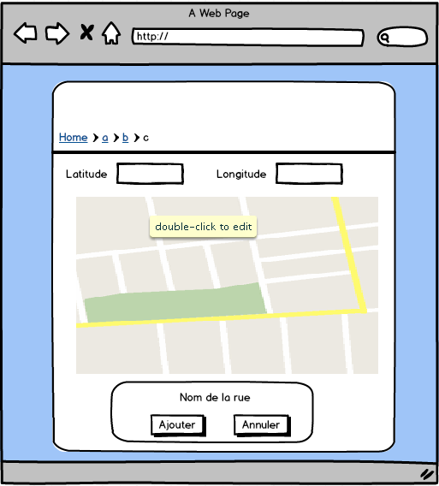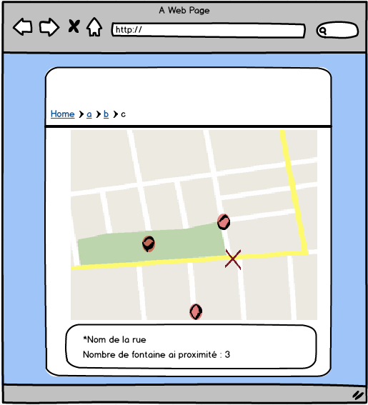

afficheFontaine.php

ajoutFontaine.php

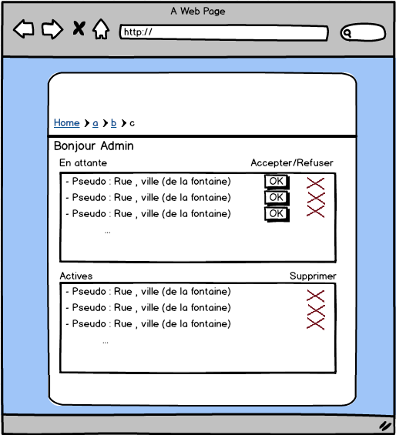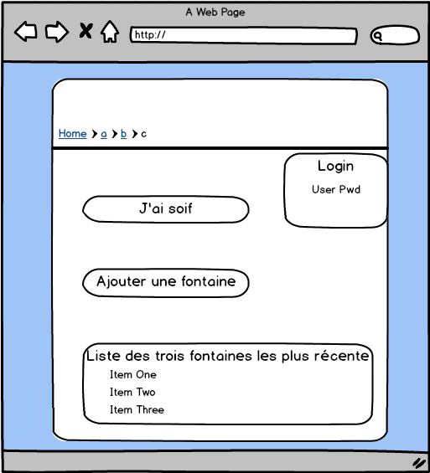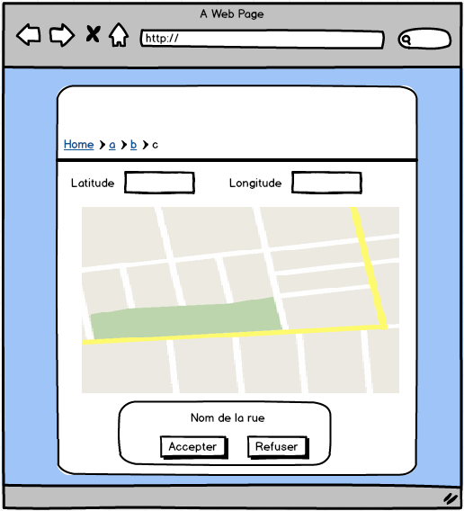

afficheFontaine.php

gestionFontaine.php

Index.php

# Stratégie de tests

A chaque fin de cour, nous reprenons toutes les fonctionnalités créées pendant le cours et nous vérifions s’il fonctionne complètement ou pas.

# Arborescence du projet

./M152_Fontaines >

./Documentation >

Rapport de projet.doc

Planification détaillée.xls

Fichier de suivi.xls

./Enonce >

./Base de donnée >

./Projet >

index.php

./Pages >

fonctions.php

./Fontaines >

afficherFontaines.php

ajouterFontaine.php

gestionFontaine.php

valideFontaine.php

./Connexion >

deconnexion.php

./CSS >

style.css

./Bootsrap >

./Javascript >

googleMaps.js

./img >

# Charte graphique

**Design :**

Couleurs : azure, menu, lightgray, lightskyblue, lightblue, dodgerblue et blue.

Police : Arial et Polices Bootstrap.

**Structure :**

La structure de la page est composée des balises structurelles HTML5 (Header, Section, Aside, etc.).

Un menu de navigation est dans le header pour l’accès à la page d’accueil et au gestionnaire de fontaine.

Un panel est en haut à droite de section avec la possibilité de s’inscrire ou se connecter.

Deux div sont situé au centre de la page sous forme de boutons pour accéder à l’affichage et l’ajout de fontaine.

# Maquette graphique

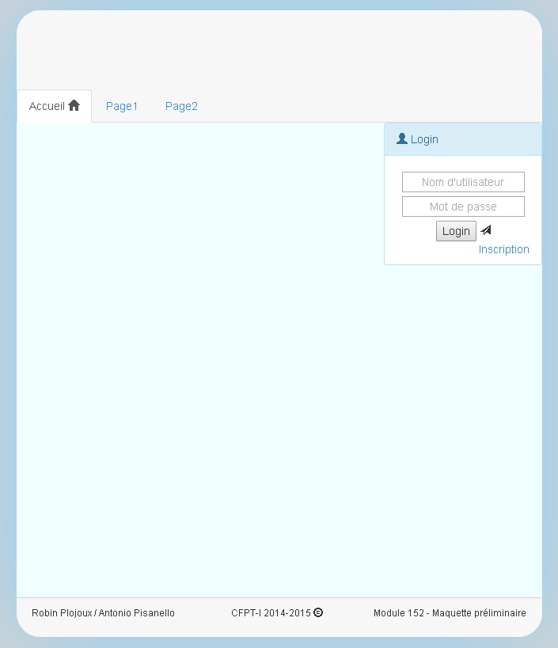

# Conception de la base de données

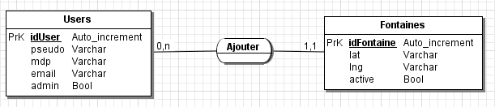

# Requêtes

## SELECT

**Login**

**Récupère utilisateur par id**



**Récupère utilisateurs**



**Récupère fontaines**



**Récupère mdp**



## INSERT

**Ajout personne**



**Ajout fontaine**



## UPDATE

**Modifier utilisateur**



**Valide fontaine**



**Valider utilisateur/admin**



## DELETE

**Supprime fontaine**



**Supprime utilisateur**



# Conclusion

Objectif atteint ?

Point positif/negatif

Difficulté

Améliorations

# Sources

Google Maps JavaScript API v3 : <https://developers.google.com/maps/documentation/javascript/tutorial> (Consulté en novembre 2014)

Image goutte :

<http://martincastonguay.files.wordpress.com/2011/05/raemi_drop.png>

Image marqueur:

<http://pixabay.com/static/uploads/photo/2014/04/03/10/03/google-309739_640.png>